LiveUSBcreator
La clé USB est un moyen pratique pour installer ou tester une distribution GNU/Linux car vous pouvez en changer souvent, et en tester plusieurs. Elle permet aussi de sécuriser vos tests car une fois la session terminée, aucune trace ni sur votre clé, ni sur l'ordinateur ayant démarré sur la clé. Les cahiers du débutant
Thuban et Coyotus ont conçu un petit outil pour transférer facilement une image de type ISO sur une clé USB, créant ainsi un liveUSB. LiveUSBcreator est disponible en paquet debian ici : https://lescahiersdudebutant.fr/tools/

Vérifier la taille de votre clé USB
La taille de votre clé USB doit être supérieure à celle de l'ISO à graver. Par exemple, une clé USB de 4 Go doit pouvoir contenir l'ISO de PrimTux2 - Dys qui mesure 3.8 Go.
Après gravure, 186 Mio sont non alloués sur cette clé USB de 4 Go (3.73 Gio).
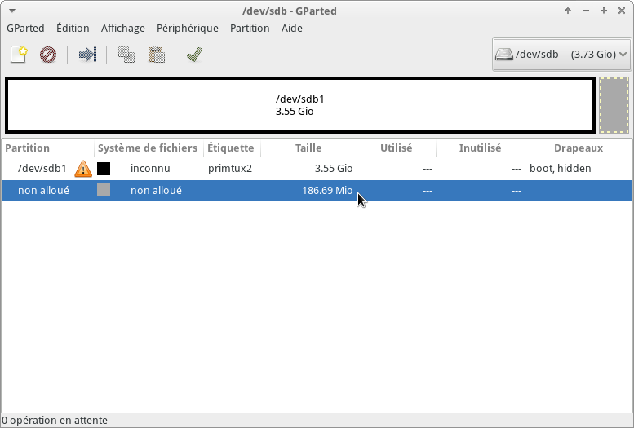

Insérer la clé USB
Pour commencer, insérons notre clé USB (qui sera effacée) dans notre ordinateur, et débranchons de l'ordinateur tout ce dont nous n'avez pas besoin, pour éviter d'effacer leurs contenus (autres clés USB, disques durs externes, smartphone, tablette…).

Lancer liveUSBcreator
liveUSBcreator se lance depuis la section “Système” des menus Debian.
Cliquons sur la loupe en bas à gauche du bureau :
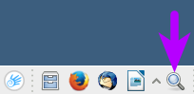
Écrivons “live” dans la fenêtre qui s'est ouverte :
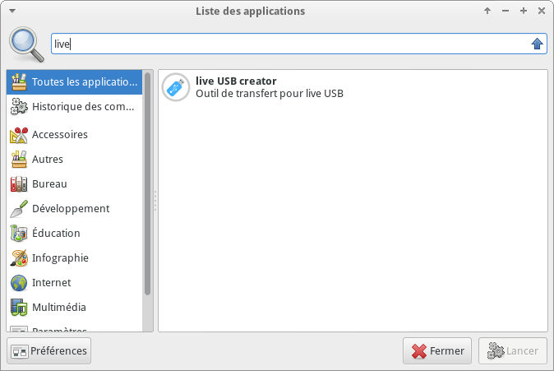
Cliquons sur live USB creator :
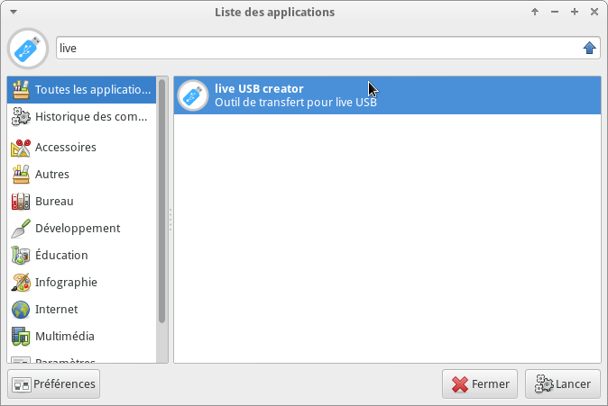
et cliquons sur lancer :
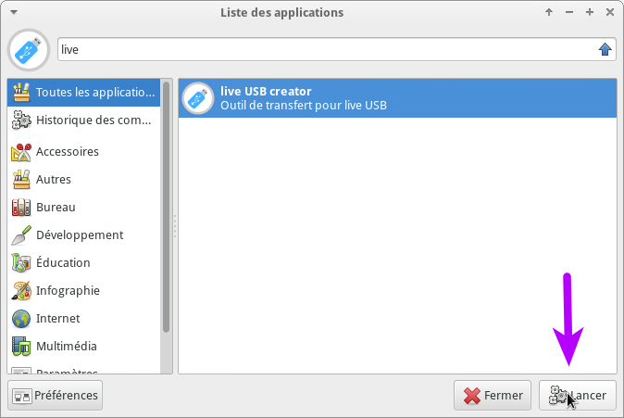

Avertissement
ATTENTION : Cet outil efface entièrement un disque pour y coller une ISO. Veiller à bien choisir votre clé USB et non votre disque dur.
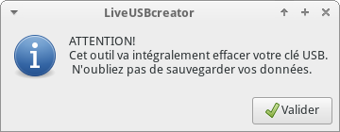

Choix du fichier ISO
Sélectionnons le fichier PrimTux que nous avons précédemment téléchargé.
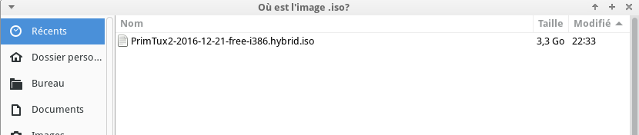

Choix de la clé USB
Maintenant, si vous avez bien débranché tout ce dont vous n'avez pas besoin comme indiqué au début de cette page, et inséré votre clé USB, vous ne devriez voir que celle-ci.
Vérifions notamment sa taille, elle doit bien correspondre à la taille de votre clé USB. Soyez sûr que c'est bien elle, et que vous êtes prêt à perdre tout son contenu.
ATTENTION : liveUSBcreator va effacer l'intégralité du disque désigné pour y placer l'image ISO.
Comme indiqué, ne faites rien en cas de doute. Prenez une capture d'écran et venez consulter le forum PrimTux. Vous devez ensuite choisir le disque correspondant à votre clé USB.
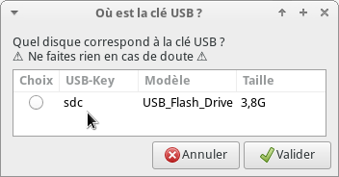

Transfert de l'ISO
Une fenêtre nous demande notre mot de passe, renseignons-le.
L'installation de PrimTux sur la clé USB commence alors. Cela peut prendre un peu de temps (cela dépend de votre clé USB et de votre ordinateur).
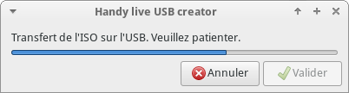
Et voilà : nous avons PrimTux sur votre clé USB ! Félicitations ! Cliquons sur Valider !
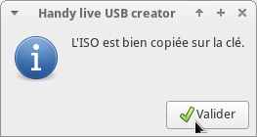

Débrancher votre clé USB
Vous pouvez débrancher votre clé USB et vous lancer dans l'installation de PrimTux2 !

